В копилку для родителей:
В песочных часах течет время –
о понятии времени ребенку
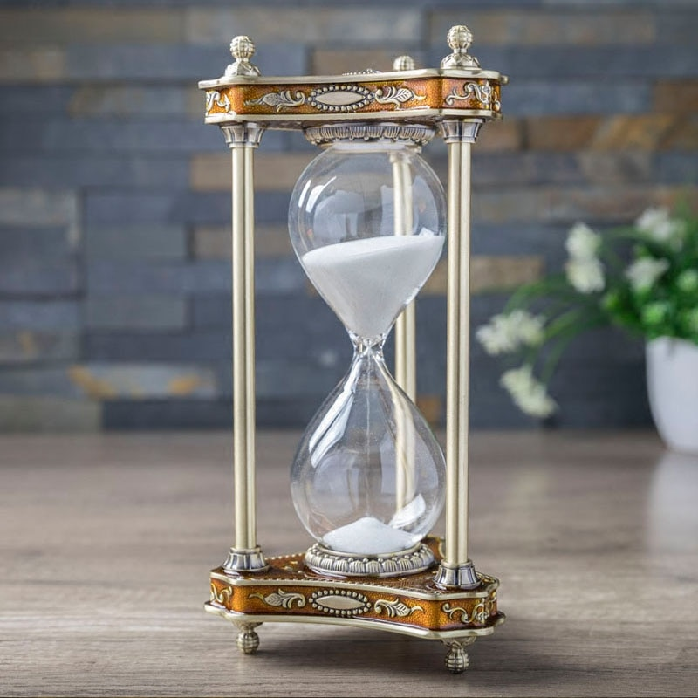
Какие они любознательные, наши маленькие дети. Им все хочется узнать, потрогать, проверить. В этот момент задача родителей помочь малышу в изучении окружающего мира. Представление о мире будет складываться из знакомства с различными понятиями и вещами, с помощью которых можно ответить на многочисленные детские вопросы.
Понятие времени – как об этом рассказать ребенку? Как помочь ему и научить пользоваться приборами, которые измеряют и показывают время? Сразу напомним, что на такую достаточно сложную и интересную тему надо начинать разговаривать с ребенком, когда он уже будет знаком с основными правилами и понятиями жизнеустройства. Чтобы была понятно, это должно происходить в возрасте от 3 лет и старше.
Первое знакомство с любым понятием начинается с простого рассказа. Понятие времени – не исключение. Помощником для рассказа может быть интересная книга с иллюстрациями.
Не бойтесь включать в ваш рассказ новые слова и понятия. Но при этом пытайтесь доносить информацию в очень простой форме.
Начните ваш рассказ с того, что когда-то, очень-очень давно, люди жили и не знали как договориться о встрече, потому что у них не было часов. Никаких. Ни электронных, ни механических, никаких! Но люди заметили, что в одно и то же время на небе появляется солнышко, в одно и то же время оно уходит спать. Потом люди заметили, что через равное количество времени наступает зима, приходит лето, желтеют листья осенью, и цветы распускаются весной.
И они стали использовать эти явления для измерения времени. Но надо было измерить более короткие промежутки времени. Тогда и придумали самые простейшие часы. Первыми из них были солнечные часы. Позже появились водяные – это высокий сосуд с очень маленьким отверстием на дне. В него наливалась вода и медленно вытекала за определенное количество времени. Водяные часы были неудобными, потому что в них надо было все время доливать воду.
Потом придумали песочные часы. Это очень интересное изобретение, которым люди пользуются до сих пор. Можете купить такие песочные часы, и у вас дома будет отличный прибор для занятий с ребенком. Купите часы на пять, три, одну минуту.
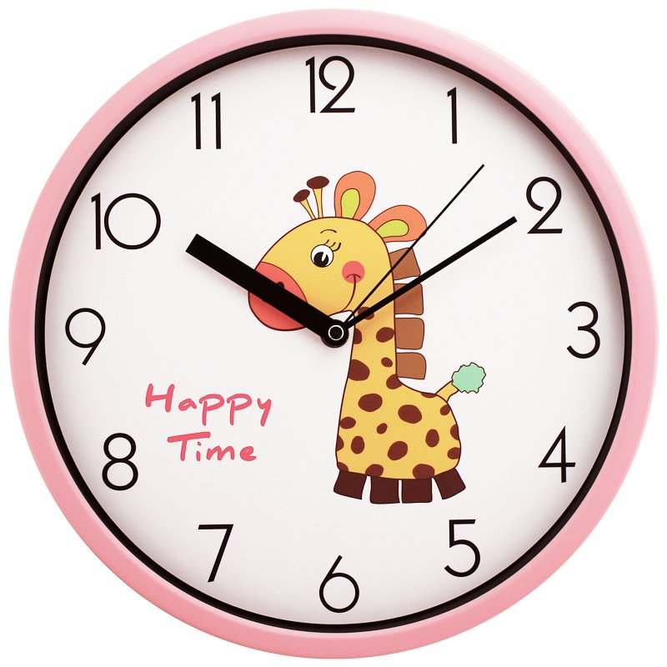
Пусть ребенок убедится, что песок пересыпается из одной половинки сосуда ровно за определенное время. У малыша появится понимание, что такое одна, три, пять минут. Это станет яснее, если вы предложите ему что-то сделать за это время. Самое простое – это одеться на прогулку, убрать игрушки, что-то нарисовать. Пусть малыш предложит свой вариант. Такие задания должны соответствовать возрасту ребенка. А если это занятия с детьми разного возраста, то и задания для них должны быть разные по сложности.
Так, на примере песочных часов ребенок получит вполне простые для восприятия понятия и знания. В завершение знакомства совершите экскурсию в магазин, где продают часы. Там вы сможете показать ему самые разные виды часов. А для сравнения возьмите с собой часы песочные, маленькие и простые, но такие важные. Потому что с них началось знакомство ребенка с понятием времени.
Материал подобрал и оформил воспитатель А.А.Лебедева

